Евразийский национальный университет им. Л.Н. Гумилева
Институт цифровых наук и искусственного интеллекта
Кафедра Компьютерная и программная инженерия

ОТЧЁТ ПО ЛАБОРАТОРНОЙ РАБОТЕ
по дисциплине «Архитектура IoT систем и технологии передачи данных»
Лабораторная работа № 2 «Wi-Fi Communication — измерение характеристик канала»

Выполнил(а): студент(ка) группы M094–6121–26–02, Жанайдаров Амирлан
______________________________________

Проверил: Эгамбердиев Э.У.

Астана 2026
ВВЕДЕНИЕ
Ссылка на github: https://github.com/st1zzy/IoT-System-Architecture-Labs/tree/main/lab2
Цель работы – экспериментально измерить характеристики беспроводного канала Wi-Fi и связать их с архитектурными решениями IoT-системы: выбором QoS, интервала передачи, режима подключения и требований к радиопокрытию. Работа выполнена в программном варианте: вместо ESP32 и точки доступа канал между устройством и сервером эмулируется средствами tc netem, а его параметры для пяти расстояний выведены из модели распространения сигнала и таблицы чувствительности 802.11n.
Задачи: измерить пропускную способность, RTT, джиттер и потери при пяти условиях канала в трёх сериях; получить распределение задержки и процентили p50/p95/p99; опубликовать по 1000 MQTT-сообщений с QoS 0, 1 и 2 и измерить доставку и задержку; измерить время подключения по фазам без TLS и с TLS 1.2/1.3; оценить энергию подключения и автономность; определить RSSI, при котором система перестаёт удовлетворять требованиям.
1. СТЕНД И МОДЕЛЬ КАНАЛА
Стенд состоит из трёх контейнеров (таблица 1). Эмулируемое устройство lab2-client применяет netem к своему интерфейсу в обе стороны: к исходящему трафику – напрямую на eth0, к входящему – через виртуальный интерфейс ifb0, на который перенаправляется весь приём. Так канал «устройство – точка доступа» симметричен, как в реальном Wi-Fi, где потери и задержка затрагивают и данные, и подтверждения.
Таблица 1 – Компоненты стенда Lab 2
Компонент | Роль | Состав и параметры
lab2-client | Эмулируемое устройство | Python 3.12, paho-mqtt 2.1.0, iperf 3.18, iputils 20240905, mtr 0.95, iproute2 6.15 (tc netem, ifb); NET_ADMIN
lab2-mosquitto | MQTT-брокер | eclipse-mosquitto 2.0.20; 1883 без шифрования и 8883 TLS 1.2/1.3 (самоподписанный ECDSA P-256); set_tcp_nodelay true
lab2-iperf | Сервер измерения полосы | iperf 3.17.1 в режиме сервера
tools/run_profiles.py | Сценарий измерений | на каждый профиль: ping, iperf3, MQTT QoS 0/1/2, 90 подключений; 3 серии
tools/analyze.py | Обработка | среднее ± 95 % ДИ (t-распределение, 3 серии), процентили по объединённой выборке, графики
Параметры профилей выведены последовательно, а не заданы произвольно (tools/channel_model.py). RSSI на расстоянии d вычислен по логарифмической модели потерь RSSI(d) = P − PL(1 м) − 10·n·lg d с эффективной мощностью 15 дБм, потерями 50 дБ на 1 м и показателем затухания n = 3,3 (офис со стенами). По RSSI выбрана старшая схема модуляции MCS, для которой сигнал превышает минимальную чувствительность 802.11n HT20 (IEEE 802.11-2012) с запасом 3 дБ; ёмкость канала – PHY-скорость MCS, умноженная на КПД MAC 0,5. Потери после MAC-повторов заданы уровнями силлабуса так, что в оба конца получается 0, 1, 3, 10 и 20 %, и растут по мере приближения RSSI к порогу чувствительности (таблица 2).
Таблица 2 – Профили эмулируемого канала
Профиль | Расстояние, м | RSSI, дБм | MCS | Ёмкость, Мбит/с | Потери на направление, % (в оба конца) | Задержка в одну сторону, мс
d01 | 1 | −35,0 | MCS7 | 32,50 | 0 (0) | 1 ± 0,5
d05 | 5 | −58,1 | MCS7 | 32,50 | 0,5 (1,0) | 2 ± 1
d10 | 10 | −68,0 | MCS3 | 13,00 | 1,5 (3,0) | 4 ± 2
d20 | 20 | −77,9 | MCS0 | 3,25 | 5 (9,8) | 8 ± 4
d30 | 30 | −83,7 | MCS0 | 3,25 | 10 (19,0) | 15 ± 8
На 30 м RSSI (−83,7 дБм) уже на 1,7 дБ ниже чувствительности MCS0 – это граница зоны покрытия, где связь держится только за счёт повторов. Применение профиля и состояние очередей tc показаны на рисунке 1; планировщик netem с ограничением скорости сохраняет порядок пакетов, как и MAC-уровень Wi-Fi.
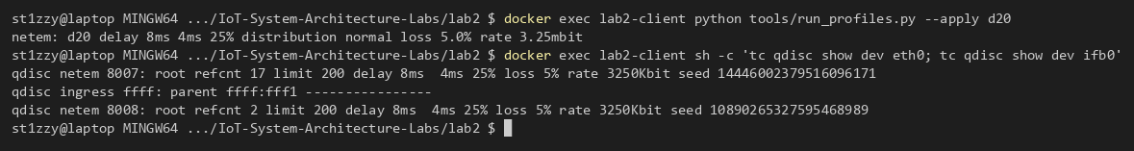
Рисунок 1 – Профиль d20: netem на исходящем (eth0) и входящем (ifb0) трафике
2. RSSI И ПРОПУСКНАЯ СПОСОБНОСТЬ
Зависимость RSSI от расстояния логарифмическая (рисунок 2): первые 5 м снижают уровень на 23 дБ, следующие 25 м – ещё на 26 дБ. При этом ёмкость канала меняется ступенями: до −64 дБм держится MCS7, к 10 м остаётся MCS3, к 20 м – только MCS0.
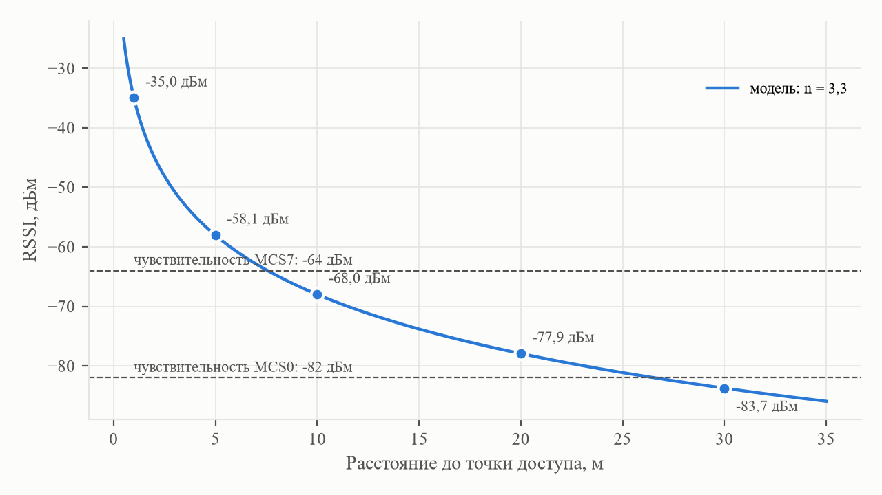
Рисунок 2 – RSSI в зависимости от расстояния до точки доступа
Таблица 3 – Throughput, потери и джиттер (среднее ± 95 % ДИ, 3 серии)
RSSI, дБм | Throughput TCP, Мбит/с | Доля от ёмкости, % | Ретрансмиссии TCP | Потери ping, % | Джиттер, мс
−35,0 | 30,89 ± 0,03 | 95 | 0 | 0,0 ± 0,0 | 0,82 ± 0,11
−58,1 | 30,12 ± 0,96 | 93 | 66 | 0,8 ± 2,6 | 1,63 ± 0,11
−68,0 | 10,10 ± 2,62 | 78 | 68 | 2,0 ± 1,2 | 3,25 ± 0,50
−77,9 | 2,02 ± 0,60 | 62 | 51 | 11,5 ± 5,0 | 5,91 ± 0,49
−83,7 | 0,69 ± 0,31 | 21 | 38 | 21,2 ± 5,2 | 12,14 ± 1,71
Пропускная способность TCP падает нелинейно (рисунок 3): на хорошем канале TCP использует 93–95 % ёмкости, на 10 м – 78 %, на 20 м – 62 %, а на 30 м – лишь 21 % (0,69 Мбит/с из 3,25). Ёмкость падает ступенями из-за смены MCS, а доля, которую из неё извлекает TCP, падает из-за потерь: по формуле Матиса скорость TCP ограничена величиной MSS/RTT · 1,22/√p. Для 30 м (MSS 1448 Б, RTT 30 мс, p = 10 %) оценка даёт 1,5 Мбит/с, а измерено 0,69 – формула не учитывает тайм-ауты ретрансмиссии и потерю подтверждений в обратном направлении, которые здесь тоже эмулируются.
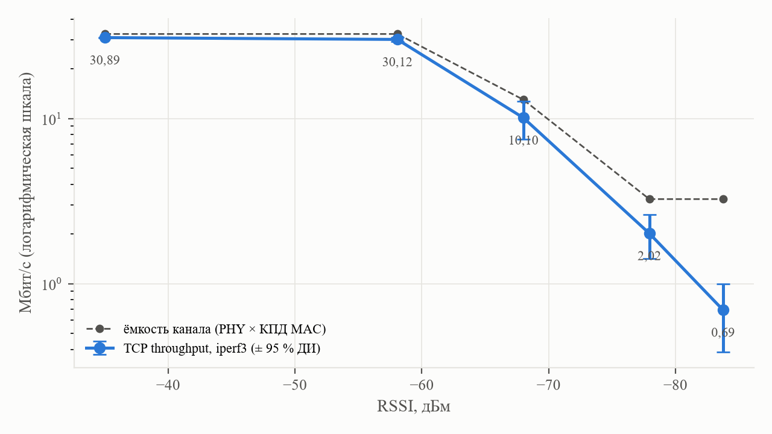
Рисунок 3 – Пропускная способность TCP в зависимости от RSSI (логарифмическая шкала)
Потери ping (рисунок 4) соответствуют заданным: при потерях p на каждое направление эхо-запрос теряется с вероятностью 1 − (1 − p)², то есть 1, 3, 9,8 и 19 %; измерено 0,8; 2,0; 11,5 и 21,2 %. Доверительные интервалы потерь широкие: 200 пакетов в серии – это 2–6 потерянных пакетов на средних профилях, поэтому одна серия ping не годится для оценки потерь порядка процента. Сообщения MQTT при этом доставлены все – потеря проявляется как задержка, а не как пропажа (раздел 4).
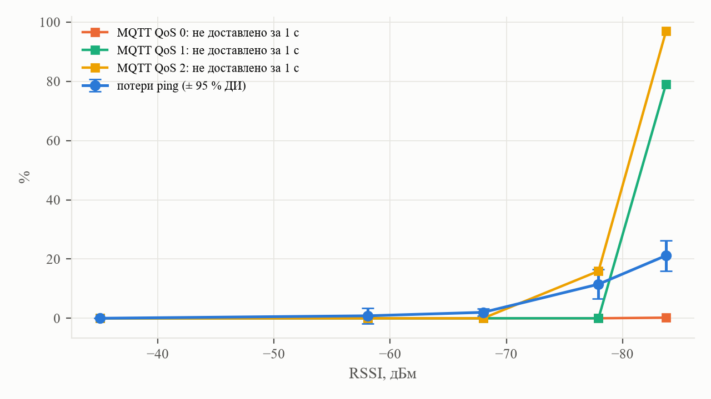
Рисунок 4 – Потери пакетов ping и доля MQTT-сообщений, не доставленных за 1 с
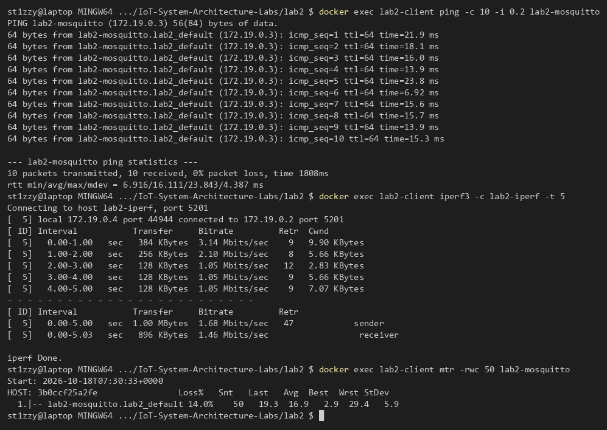
Рисунок 5 – Профиль d20: ping, iperf3 и mtr
На рисунке 5 видно, как TCP реагирует на потери на профиле 20 м: окно перегрузки (Cwnd) падает до 3–10 КБ, а скорость – с 3,1 до 1,05 Мбит/с уже через 2 секунды после начала передачи.
3. ЗАДЕРЖКА: RTT, ДЖИТТЕР И ПРОЦЕНТИЛИ
Распределение RTT смещается вправо и расширяется по мере падения RSSI (рисунок 6): медиана растёт с 2,4 до 30,3 мс, джиттер – с 0,8 до 12,1 мс. Процентили рассчитаны по объединённой выборке трёх серий (таблица 4); задержка MQTT – от отправки издателем до получения подписчиком, сообщение проходит эмулируемый канал дважды: от устройства к брокеру и обратно.
Таблица 4 – Процентили задержки, мс (объединённая выборка 3 серий)
RSSI, дБм | Показатель | n | p50 | p95 | p99 | Среднее
−35,0 | ping RTT | 600 | 2,4 | 3,5 | 4,1 | 2,4
 | MQTT QoS 0 | 3000 | 3,0 | 4,2 | 4,7 | 3,1
 | MQTT QoS 1 | 3000 | 2,9 | 4,2 | 4,7 | 2,9
 | MQTT QoS 2 | 3000 | 8,7 | 18,6 | 19,9 | 10,0
−58,1 | ping RTT | 595 | 4,2 | 6,5 | 7,3 | 4,3
 | MQTT QoS 0 | 3000 | 5,5 | 30,0 | 68,9 | 8,4
 | MQTT QoS 1 | 3000 | 5,1 | 14,2 | 62,9 | 7,1
 | MQTT QoS 2 | 3000 | 26,7 | 133,5 | 200,4 | 41,0
−68,0 | ping RTT | 588 | 8,6 | 12,8 | 15,0 | 8,5
 | MQTT QoS 0 | 3000 | 13,1 | 72,4 | 109,6 | 22,3
 | MQTT QoS 1 | 3000 | 15,3 | 77,9 | 192,1 | 25,9
 | MQTT QoS 2 | 3000 | 65,8 | 262,7 | 391,2 | 103,1
−77,9 | ping RTT | 531 | 17,0 | 26,4 | 31,1 | 17,1
 | MQTT QoS 0 | 3000 | 47,5 | 147,9 | 285,2 | 62,2
 | MQTT QoS 1 | 3000 | 65,2 | 364,2 | 441,6 | 110,0
 | MQTT QoS 2 | 3000 | 522,8 | 1227,7 | 1527,1 | 590,4
−83,7 | ping RTT | 473 | 30,3 | 49,4 | 58,6 | 30,9
 | MQTT QoS 0 | 3000 | 155,6 | 803,2 | 950,0 | 272,2
 | MQTT QoS 1 | 3000 | 1600,2 | 3325,8 | 3735,7 | 1829,5
 | MQTT QoS 2 | 3000 | 7354,8 | 14549,0 | 14818,8 | 7469,4
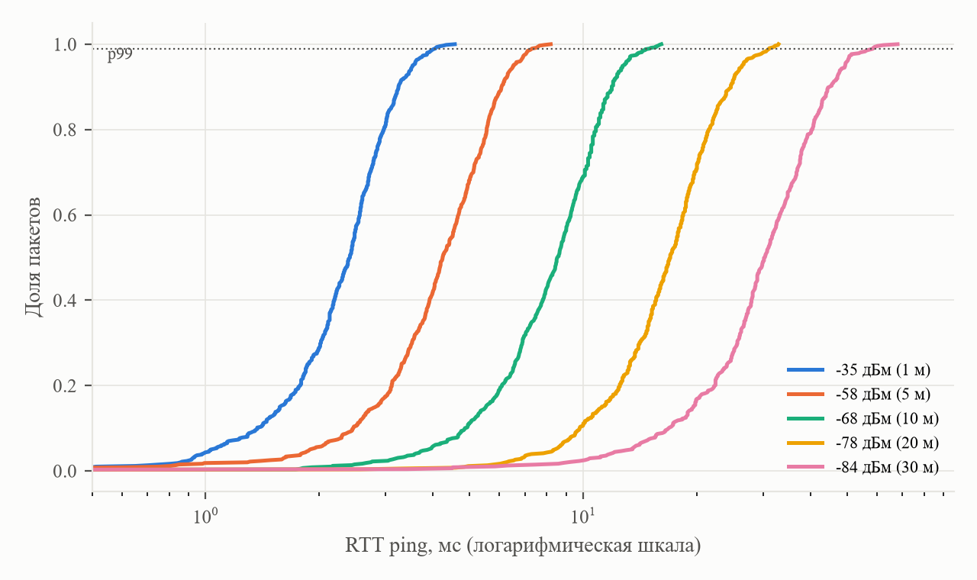
Рисунок 6 – Функция распределения RTT (latency-CDF) по профилям канала
Уже на 5 м при 1 % потерь медиана задержки MQTT почти не меняется (5,5 мс), а p99 вырастает до 69 мс – в 12 раз больше медианы: потерянный TCP-сегмент восстанавливается только по тайм-ауту ретрансмиссии (минимум 200 мс в Linux), и все следующие за ним сообщения ждут его в очереди. Хвост распределения определяется не средним качеством канала, а редкими потерями.
4. ДОСТАВКА MQTT ПРИ QOS 0, 1 И 2
На всех профилях доставлены все сообщения (по 3000 на каждый QoS за три серии), дублей нет (таблица 5). Причина – MQTT работает поверх TCP: транспорт сам повторяет потерянные сегменты, и без разрыва соединения сообщение не теряется даже при QoS 0. Гарантии QoS 1 и 2 начинают работать только при разрыве TCP-соединения, которого в этих сериях не было. Поэтому для IoT-приложения важна не доля доставленных сообщений, а доля доставленных вовремя – здесь в пределах 1 с.
Таблица 5 – Доставка MQTT: всего / в пределах 1 с, % (3000 сообщений на ячейку)
RSSI, дБм | QoS 0 | QoS 1 | QoS 2 | Дубли
−35,0 | 100 / 100,0 | 100 / 100,0 | 100 / 100,0 | 0
−58,1 | 100 / 100,0 | 100 / 100,0 | 100 / 100,0 | 0
−68,0 | 100 / 100,0 | 100 / 100,0 | 100 / 100,0 | 0
−77,9 | 100 / 100,0 | 100 / 100,0 | 100 / 84,1 | 0
−83,7 | 100 / 99,8 | 100 / 20,9 | 100 / 3,1 | 0
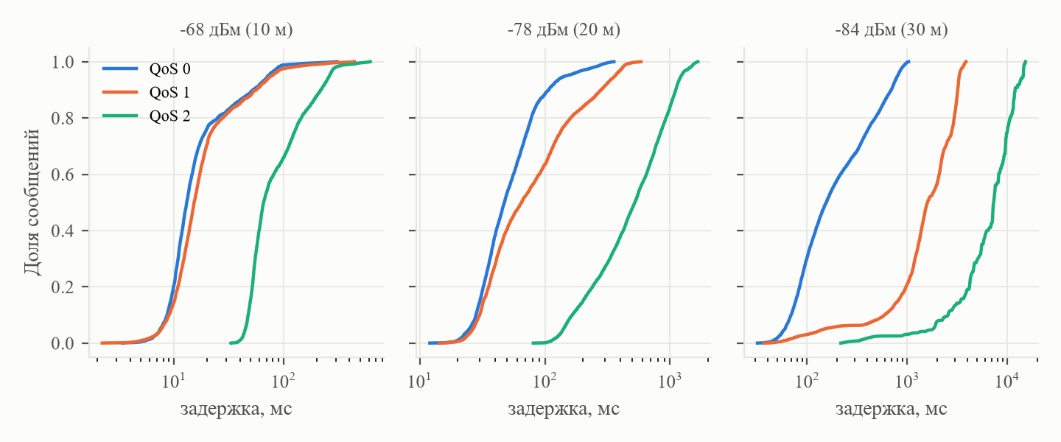
Рисунок 7 – Распределение задержки доставки MQTT при QoS 0, 1 и 2
Разница QoS проявилась в задержке (таблица 4, рисунок 7). На хорошем канале QoS 0 и QoS 1 одинаковы (p50 3 мс), QoS 2 медленнее втрое из-за четырёхшагового обмена PUBLISH → PUBREC → PUBREL → PUBCOMP на каждом плече. На плохом канале QoS 1 и 2 упираются в окно неподтверждённых сообщений: и клиент, и брокер держат не более 20 сообщений «в полёте», поэтому скорость ограничена величиной 20 / RTT подтверждения. На 30 м при RTT с повторами в сотни миллисекунд это меньше заданных 100 сообщений в секунду: очередь растёт, и задержка увеличивается к концу серии – p99 QoS 1 3,7 с, QoS 2 14,8 с, тогда как у QoS 0, не ждущего подтверждений, p99 0,95 с. Судя по росту задержки, фактическая скорость обработки составила около 70 сообщений в секунду для QoS 1 и около 40 для QoS 2. Журнал серий приведён на рисунке 8.
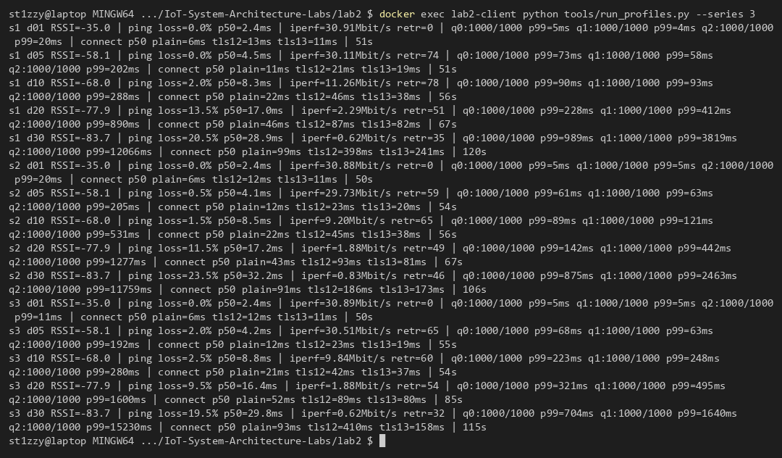
Рисунок 8 – Журнал трёх серий измерений (tools/run_profiles.py)
5. ВРЕМЯ ПОДКЛЮЧЕНИЯ И ЭНЕРГОБЮДЖЕТ
Время подключения измерено по фазам: TCP connect (тройное рукопожатие), TLS-рукопожатие и MQTT CONNECT → CONNACK – по 30 подключений на вариант в каждой серии, 90 на профиль (таблица 6, рисунок 9). Фазы ассоциации Wi-Fi и DHCP в контейнере не эмулируются и учтены в энергобюджете типовой оценкой.
Таблица 6 – Время подключения, мс: фазы TLS 1.3 (p50) и итог p50 / p95 по вариантам
RSSI, дБм | TCP | TLS 1.3 | MQTT | Без TLS | TLS 1.2 | TLS 1.3 | Отказы
−35,0 | 3,1 | 4,6 | 3,2 | 6,0 / 7 | 12,6 / 15 | 10,9 / 13 | 0/270
−58,1 | 5,8 | 7,1 | 6,0 | 11,7 / 15 | 22,4 / 27 | 19,3 / 27 | 0/270
−68,0 | 11,6 | 14,3 | 12,4 | 22,3 / 29 | 43,8 / 262 | 38,2 / 59 | 0/270
−77,9 | 23,0 | 29,5 | 25,8 | 47,1 / 1055 | 89,1 / 443 | 81,5 / 1100 | 1/270
−83,7 | 43,9 | 48,8 | 61,8 | 93,4 / 1089 | 395,7 / 1497 | 174,3 / 1908 | 0/270
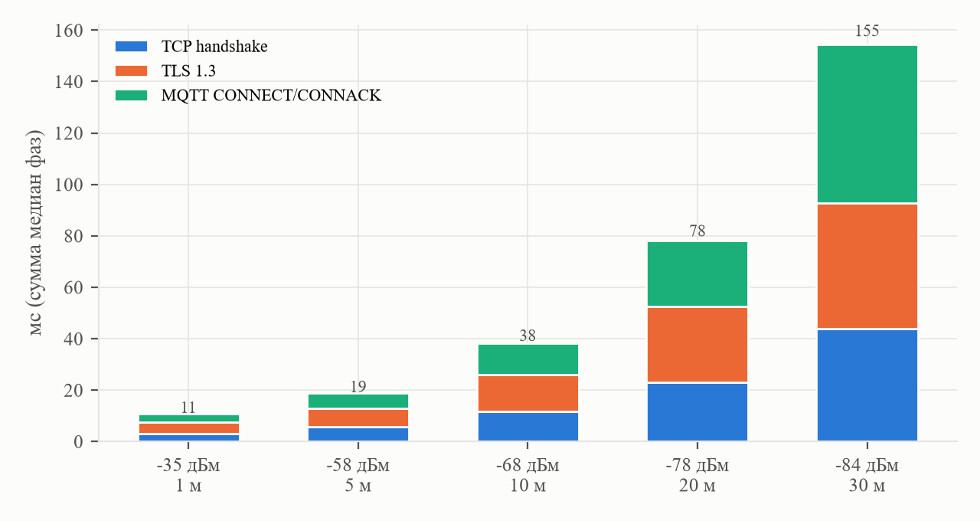
Рисунок 9 – Время подключения TCP + TLS 1.3 + MQTT по фазам (сумма медиан фаз)
TLS 1.3 быстрее TLS 1.2 на всех профилях, и разница растёт с ухудшением канала: 10,9 против 12,6 мс на 1 м и 174 против 396 мс на 30 м – рукопожатие TLS 1.3 короче на один RTT, а на плохом канале каждый лишний обмен – это ещё один шанс потерять пакет. p95 на 20–30 м превышает 1 с почти во всех вариантах (кроме TLS 1.2 на 20 м – 443 мс): при потере SYN или первого пакета рукопожатия TCP ждёт начальный тайм-аут ретрансмиссии, равный 1 с. Из 1350 подключений не удалось одно (TLS 1.2 на 20 м).
В ходе работы обнаружен неочевидный эффект: с настройками mosquitto по умолчанию подключение по TLS 1.3 оказалось медленнее, чем по TLS 1.2 (55 против 13 мс на хорошем канале). Разбор по фазам показал, что само рукопожатие TLS 1.3 короче, а лишние 45 мс приходятся на ответ CONNACK. Причина – алгоритм Нейгла на стороне брокера: после рукопожатия TLS 1.3 сервер отправляет клиенту билеты сессии (NewSessionTicket), клиент подтверждает их с задержкой (delayed ACK), а Нейгл не даёт брокеру отправить короткий CONNACK, пока предыдущие данные не подтверждены. В TLS 1.2 билеты передаются внутри рукопожатия, поэтому эффекта нет. Включение set_tcp_nodelay true в mosquitto.conf устраняет задержку (таблица 7, рисунок 10); все основные измерения выполнены с этой настройкой.
Таблица 7 – Фаза MQTT CONNECT/CONNACK после TLS, мс (p50, по 30 подключений)
Настройка брокера | TLS 1.2, 1 м | TLS 1.3, 1 м | TLS 1.2, 20 м | TLS 1.3, 20 м
по умолчанию (Нейгл) | 2,8 | 47,6 | 19,7 | 84,1
set_tcp_nodelay true | 2,5 | 2,9 | 17,3 | 24,3
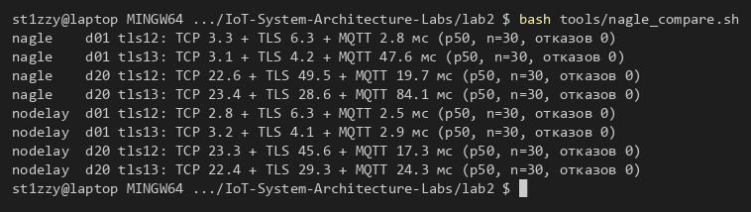
Рисунок 10 – Сравнение настроек брокера: задержка CONNACK после TLS 1.3
Оценка энергии на одно подключение (допущения: ESP32 в активном режиме Wi-Fi потребляет в среднем около 120 мА при 3,3 В; ассоциация с точкой доступа и DHCP – около 0,8 с; публикация – 50 мс; в глубоком сне – 10 мкА): 0,86 с и 341 мДж на 1 м, 1,02 с и 406 мДж на 30 м. Энергию подключения на 78–93 % определяют ассоциация и DHCP, а не TLS и MQTT. Автономность от батареи 2 × AA (2500 мА·ч) при переподключении на каждую отправку и при постоянном подключении в режиме modem sleep (около 20 мА) приведена в таблице 8.
Таблица 8 – Оценка автономности, сутки
Интервал | Подключений в сутки | Переподключение, 1 м | Переподключение, 20 м | Переподключение, 30 м | Постоянное подключение
10 с | 8640 | 10,1 | 9,3 | 8,5 | 5,2
1 мин | 1440 | 60,2 | 55,6 | 50,6 | 5,2
5 мин | 288 | 294,0 | 272,3 | 248,2 | 5,2
15 мин | 96 | 834,8 | 776,2 | 710,7 | 5,2
1 ч | 24 | 2691,9 | 2537,5 | 2359,8 | 5,2
Переподключение выгоднее постоянного подключения уже при интервале больше примерно 5 с: средний ток переподключения равен 103 мА·с / интервал, и он сравнивается с 20 мА при интервале 5,2 с. При интервале 1 час расчётная автономность превышает 7 лет, то есть фактически её ограничивает саморазряд батареи, а не радиосвязь.
6. ВЫПОЛНЕНИЕ NFR
Конкретные значения требований Practice 2 в работе не задавались, поэтому приняты типовые NFR для приложения мониторинга с Wi-Fi-устройствами: N1 – не менее 99 % сообщений QoS 1 доставляются в пределах 1 с; N2 – p99 задержки QoS 1 не более 500 мс; N3 – p95 подключения с TLS 1.3 не более 2 с; N4 – пропускная способность не менее 1 Мбит/с, чтобы обновление прошивки 1,5 МБ занимало не более 15 с (таблица 9).
Таблица 9 – Проверка NFR по профилям канала
RSSI, дБм | N1: QoS 1 за 1 с, % | N2: p99 QoS 1, мс | N3: p95 подключения, мс | N4: throughput, Мбит/с | Итог
−35,0 | 100,0 | 5 | 13 | 30,89 | выполнены
−58,1 | 100,0 | 63 | 27 | 30,12 | выполнены
−68,0 | 100,0 | 192 | 59 | 10,10 | выполнены
−77,9 | 100,0 | 442 | 1100 | 2,02 | выполнены
−83,7 | 20,9 | 3736 | 1908 | 0,69 | нарушены N1, N2, N4
Система перестаёт удовлетворять NFR при RSSI ниже −78 дБм (между 20 и 30 м в модели). Первыми нарушаются требования к своевременной доставке и p99 задержки – из-за роста очереди при ограниченном окне подтверждений, затем пропускная способность. На −78 дБм требования ещё выполняются, но с малым запасом (p99 442 мс при пороге 500), поэтому для проектирования покрытия разумно требовать RSSI не ниже −75 дБм – около 16 м до точки доступа при принятой модели затухания.
7. ОТВЕТЫ НА КОНТРОЛЬНЫЕ ВОПРОСЫ
1. Почему throughput падает нелинейно при снижении RSSI? Работают два эффекта. Во-первых, при снижении RSSI точка доступа и устройство переходят на более надёжные, но медленные схемы модуляции: ёмкость канала падает ступенями – 32,5 → 13 → 3,25 Мбит/с при переходе MCS7 → MCS3 → MCS0. Во-вторых, вблизи порога чувствительности растут потери, а TCP воспринимает каждую потерю как перегрузку и уменьшает окно: его скорость обратно пропорциональна RTT и корню из вероятности потерь. В итоге TCP использует 95 % ёмкости на 1 м и только 21 % на 30 м: на 30 м throughput ниже, чем на 20 м, в 3 раза при одинаковой MCS0 – разница целиком определяется потерями.
2. Сколько энергии тратит устройство на подключение и как это влияет на выбор интервала передачи? По оценке – около 0,34–0,41 Дж на подключение (0,86–1,02 с при 120 мА и 3,3 В), из них TCP, TLS 1.3 и MQTT занимают лишь 11 мс на хорошем канале и 174 мс на плохом, а основное время – ассоциация и DHCP. При интервале 10 с переподключение на каждую отправку даёт около 10 суток работы от 2 × AA, при 1 минуте – около 2 месяцев, при 15 минутах – более 2 лет. Постоянное подключение в режиме modem sleep (около 5 суток) выгоднее только при интервалах короче примерно 5 с. Отсюда архитектурное правило: для редкой телеметрии – глубокий сон и переподключение, причём выгоднее всего сокращать ассоциацию и DHCP (статический IP, сохранённые канал и BSSID) и использовать TLS 1.3 с возобновлением сессии; для частой – держать соединение.
3. Почему для IoT важнее p99, чем средняя задержка? Среднее скрывает хвост. На 5 м средняя задержка MQTT QoS 1 – 7,1 мс, а p99 – 63 мс, в 9 раз больше; на 30 м при средней 1,8 с p99 – 3,7 с. Для системы из тысяч устройств, отправляющих сообщения каждые несколько секунд, 1 % – это десятки опозданий в секунду: тревога или команда, попавшая в хвост, срабатывает с опозданием в секунды. Тайм-ауты, размеры буферов и SLA проектируются по хвосту распределения, иначе система регулярно нарушает требования, формально выполняя их «в среднем».
4. Как QoS 1 изменил измеренную задержку и почему? На хорошем канале – никак: p50 и p99 у QoS 0 и QoS 1 совпадают (3 и 4,7 мс), подтверждение PUBACK приходит быстро и не тормозит поток. На плохом канале QoS 1 увеличил задержку в разы: на 20 м p99 442 мс против 285 мс у QoS 0, на 30 м – 3,7 с против 0,95 с. Причина не в повторной отправке – потери компенсирует TCP, и доставка у обоих 100 %, – а в окне неподтверждённых сообщений (20): каждое сообщение ждёт PUBACK, и при росте RTT скорость передачи становится меньше скорости генерации, сообщения копятся в очереди. QoS 2 с двумя обменами на сообщение усиливает эффект (p99 14,8 с). Поэтому на плохом канале QoS 1 требует увеличения окна in-flight или пакетирования сообщений.
ЗАКЛЮЧЕНИЕ
Характеристики канала измерены в трёх сериях на пяти профилях от −35 до −84 дБм, параметры которых выведены из модели распространения сигнала и таблицы чувствительности 802.11n. Пропускная способность TCP падает нелинейно – с 30,9 до 0,69 Мбит/с, медиана RTT растёт с 2,4 до 30 мс, а p99 задержки MQTT – с 5 мс до 3,7 с для QoS 1. Все MQTT-сообщения доставлены при любом QoS благодаря TCP, но своевременность доставки определяется окном подтверждений, и на плохом канале QoS 0 оказался в 4 раза быстрее QoS 1 по p99. Подключение с TLS 1.3 занимает 11–174 мс и быстрее TLS 1.2; при этом выявлено, что настройка mosquitto по умолчанию добавляет к TLS 1.3 около 45 мс из-за алгоритма Нейгла, что устраняется параметром set_tcp_nodelay. Энергию подключения определяют ассоциация и DHCP, а переподключение выгоднее постоянного соединения при интервалах больше 5 с. Требования к системе выполняются при RSSI не ниже −78 дБм; для проектирования покрытия рекомендован порог −75 дБм.

